
«НЕФОРМАЛЬНА ОСВІТА»
ПРОГРАМА КУРСУ «ОБЛІК У БАНКАХ»

ТЕМА 1. ЗАГАЛЬНІ ОСНОВИ ОРГАНІЗАЦІЇ ОБЛІКУ В БАНКАХ УКРАЇНИ
Методологічні засади організації обліку в банках України. Мета організації бухгалтерського обліку в банках. Регулювання бухгалтерського обліку і звітності в банках. Облікова політика банку. Основні функції служби бухгалтерського обліку в банках. (2 год.)

ТЕМА 2. ДОКУМЕНТОВАННЯ ОПЕРАЦІЙ У БАНКУ
Документування операцій у банку. Регістри аналітичного та синтетичного обліку. Основні вимоги до організації роботи з ведення рахунків. Формування та зберігання документів. (2 год.)

ТЕМА 3. БУХГАЛТЕРСЬКИЙ КОНТРОЛЬ ТА ЗВІТНІСТЬ БАНКУ
Бухгалтерський контроль під час здійснення операційної діяльності банку. Бухгалтерський контроль: попередній, поточний і подальший контроль. Звітність банку. Порядок, періодичність складання, подання та оприлюднення фінансової звітності. Звітний період для складання фінансової звітності. (2 год.)


ТЕМА 4. ХАРАКТЕРИСТИКА ПЛАНУ РАХУНКІВ БУХГАЛТЕРСЬКОГО ОБЛІКУ БАНКІВ
Порядок ведення рахунків бухгалтерського обліку банків України. Особливості побудови плану рахунків. Управлінський облік. Відображення операцій за системою подвійного запису. Аналітичний облік складова системи бухгалтерського обліку. Призначення та ознаки рахунків бухгалтерського обліку банків України. (2 год.)

ТЕМА 5. ОБЛІК ДОХОДІВ І ВИТРАТ БАНКУ
Методологічні засади відображення в бухгалтерському обліку інформації про доходи і витрати. Загальні принципи відображення в бухгалтерському обліку доходів і витрат. Відображення доходів банку в бухгалтерському обліку. Відображення витрат банку в бухгалтерському обліку. (2 год.)
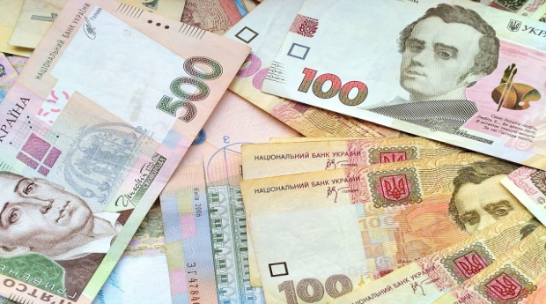
ТЕМА 6. ОБЛІК КАСОВИХ ОПЕРАЦІЙ
Методологічні засади відображення в бухгалтерському обліку банками касових операцій. Облік касових операцій з клієнтами банку. Облік операцій з підкріплення банків готівкою. Облік операцій з передавання готівки між банками. Облік внутрішньобанківських та інших операцій банків з використанням готівки. (2 год.)

ТЕМА 7. ОБЛІК КРЕДИТНИХ ОПЕРАЦІЙ З КЛІЄНТАМИ
Методологічні засади відображення кредитних операцій в бухгалтерському обліку. Характеристика рахунків, що використовуються для обліку операцій з кредитування клієнтів банку. Облік доходів за кредитними операціями з клієнтами. (2 год.)

ТЕМА 8. ОБЛІК ДЕПОЗИТНИХ ОПЕРАЦІЙ З КЛІЄНТАМИ
Методологічні засади відображення депозитних операцій в бухгалтерському обліку. Характеристика рахунків, що використовуються для обліку депозитних операцій з клієнтами. Порядок повернення банками грошових коштів та сплата процентів за депозитними договорами. (2 год.)

ТЕМА 9. ОБЛІК ОПЕРАЦІЙ В ІНОЗЕМНІЙ ВАЛЮТІ ТА БАНКІВСЬКИХ МЕТАЛАХ
Методологічні засади відображення в бухгалтерському обліку інформації про операції в іноземній валюті та банківських металах. Рахунки, що використовуються для обліку операцій в іноземній валюті та банківських металах. Відображення в бухгалтерському обліку операцій з купівлі-продажу, обміну іноземної валюти та банківських металів за дорученням клієнтів. (2 год.)

ТЕМА 10. ОБЛІК ОПЕРАЦІЙ З ВИКОРИСТАННЯМ ПЛАТІЖНИХ КАРТОК
Методологічні засади відображення в бухгалтерському обліку операцій з використанням платіжних карток. Облік заготовок платіжних карток, персоніфікованих платіжних карток та конвертів з ПІН–кодами. Бухгалтерський облік операцій з переказу (зарахування) коштів на поточні рахунки фізичних осіб. Бухгалтерський облік операцій з переказу (зарахування) коштів на поточні рахунки суб'єктів господарювання. (2 год.)

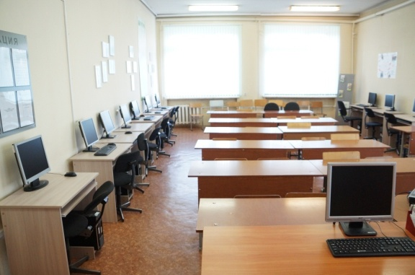
ТЕМА 11. ОБЛІК НЕОБОРОТНИХ АКТИВІВ
Методологічні засади формування в бухгалтерському обліку інформації про операції з необоротними активами. Рахунки, що використовуються для обліку операцій банків України з основними засобами та нематеріальними активами. Критерії визнання необоротних активів. Облік основних засобів і нематеріальних активів. Порядок нарахування амортизації необоротних активів. (2 год.)


ТЕМА 12. ОБЛІК ОПЕРАЦІЙ З ЛІЗІНГУ
Методологічні засади формування в бухгалтерському обліку інформації про операції з лізингу. Відображення фінансового лізингу (оренди). Відображення оперативного лізингу (оренди). (2 год.)

